

ООО «Love Agents»

Телефон: 89266542433

# Свидание

Место встречи: Парк

Адрес встречи: Волжская

Пользователь: Jane Doe

Кандидат: John Doe

Стоимость: 15 руб.

Согласие на оказание услуг: _________

Подпись администратора: 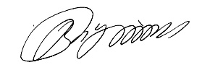

Дата встречи: 30.03.2023